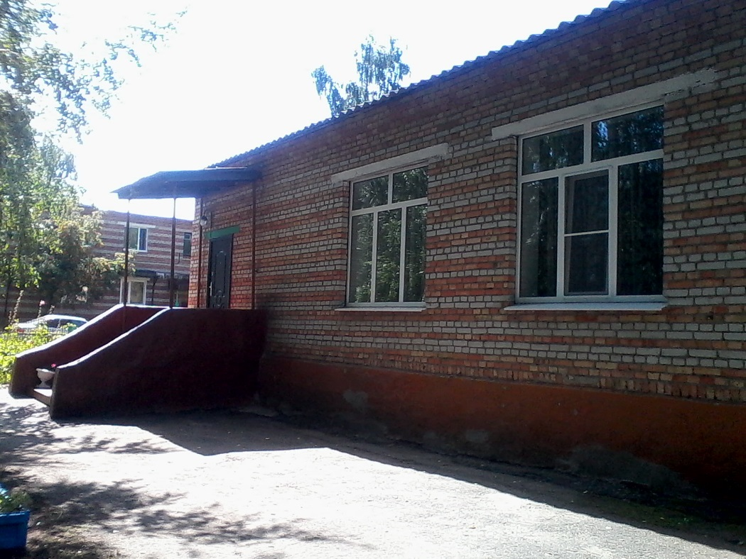

В настоящее время в МБДОУ ДС с. Бессоновка ведутся работы по подготовке ДОУ к новому учебному 2015-2016 году. На территории МБДОУ ДС с. Бессоновка, ул. Сурская, 119 Б установлено игровое оборудование, теневой навес, отремонтировано крыльцо, закуплено новое оборудование (столы и стулья), произведен косметический ремонт групп.

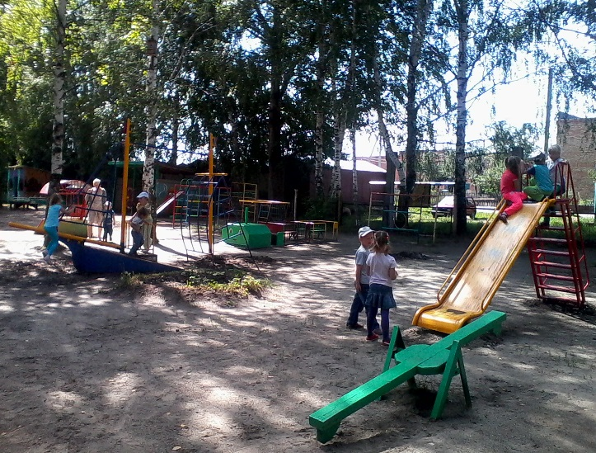 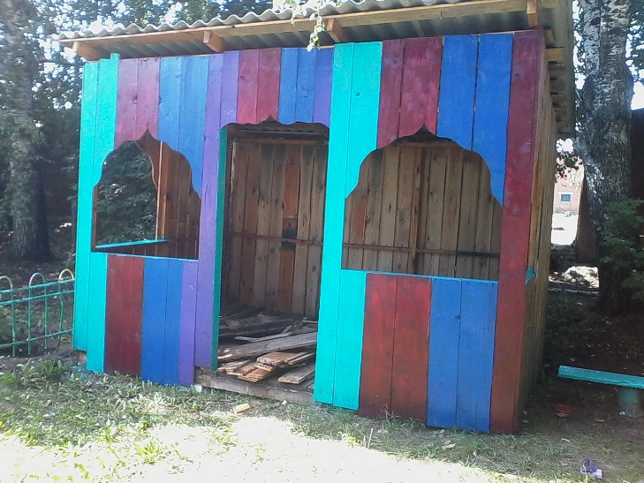

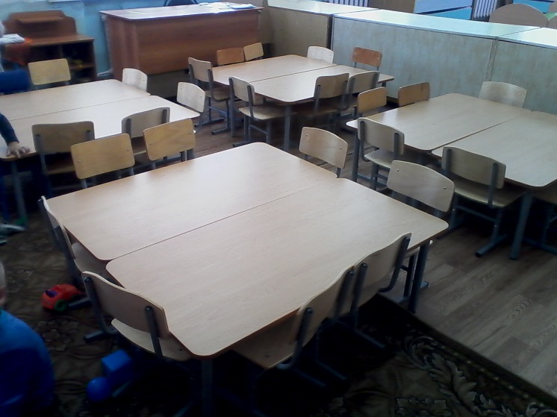

На территории МБДОУ ДС с. Бессоновка, ул. Кирова,20 производятся работы по замене изгороди по периметру детского сада. В музыкальном зале с разрешения инспектора пож. надзора установили натяжной потолок, в групповых комнатах произведен ремонт потолка и косметический ремонт.

